Lá dâu tằm và những lợi ích tuyệt vời cho sức khỏe ít được biết tới

Lá dâu tằm trong đông y được ví như một loại “thuốc tiên” mà trời đất đã ban tặng cho con người. Loại lá này có vị ngọt, đắng, tình hàn, mát và có tác dụng bổ phổi, giúp thanh lọc gan, giải nhiệt cơ thể, trị nám da, cải thiện trí nhớ,…
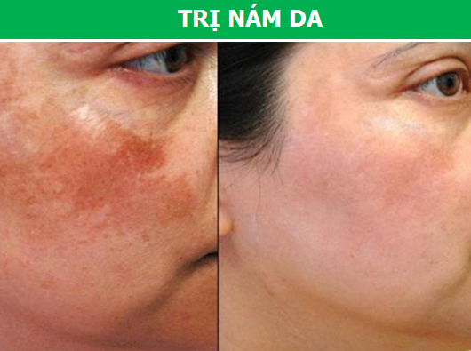
Nhấn để phóng to ảnh
Đắp mặt nạ lá dâu tằm 2-3 lần mỗi tuần sẽ góp phần cải thiện làn da của bạn một cách nhanh chóng. Bởi vì loại lá này rất giàu thành phần alpha hydroxy axit, giúp loại bỏ tế bào chết và làm trắng da tự nhiên. Bên cạnh đó, các khoáng chất, vitamin và amino axit có trong lá dâu sẽ giúp làm mờ các vết thâm, nám và se khít lỗ chân lông hiệu quả.
Nguyên liệu:
- 10 lá dâu tằm
- 1/2 thìa muối tinh khiết
Cách làm:
Bước 1: Rửa sạch mặt bằng nước ấm và sữa rửa mặt. Sau đó, để mặt tự khô nước.
Bước 2: Rửa sạch lá dâu tằm rồi bỏ vào bát giã mịn cùng với nửa thìa café muối tinh.
Bước 3: Đắp mặt nạ lá dâu lên những vùng bị nám trên khuôn mặt và để trong vòng 10-15 phút cho dưỡng chất thấm đều vào da.
Bước 4: Rửa lại bằng nước sạch.
Nhấn để phóng to ảnh
Trong đông y có một bài thuốc hữu hiệu, dùng để điều trị chứng hay quên ở người cao tuổi từ lá dâu tằm, cây thành ngạnh và cây thông đất.
Nguyên liệu:
- 20g lá dâu tằm
- 5g cây thông đất
- 10g cây thành ngạnh
Cách làm:
Bước 1: Rửa sạch các liệu nguyên liệu ở trên.
Bước 2: Cho các thành phần trên vào nồi và đun nhỏ lửa, đến khi sôi thì tắt bếp.
Lưu ý: Cần uống liên tục trong thời gian dài vào buổi tối trước khi đi ngủ để đem lại hiệu quả tối ưu.
Nhấn để phóng to ảnh
Lá dâu tằm là một loại “thần dược” có rất nhiều tác dụng cho sức khỏe, mà đặc biệt là mắt. Cụ thể, loại lá này rất tốt trong việc làm cho mắt đỡ mệt mỏi, khử khuẩn và ngăn ngừa các bệnh viêm nhiễm ở mắt.
Nguyên liệu:
- 15-20g lá dâu tằm
- 1 ít muối tinh
- 1 chiếc khăn vải mềm
Cách làm:
Bước 1: Rửa sạch lá dâu tằm rồi bỏ vào nồi đun với 1 ít muối tinh, đến khi nước sôi thì tắt bếp và để nguội. Sau đó, bỏ bã và lọc lấy nước.
Bước 2: Dùng khăn vải mềm, sạch thấm nước lá dâu tằm đã nấu ở trên rồi đắp lên mắt, thư giản trong vòng 10-15 phút.
Lưu ý: Thực hiện ngày 3 lần và sau 2-3 ngày sẽ thấy rõ kết quả.
Nhấn để phóng to ảnh
Dựa trên những đặc tính dược lý của lá dâu tằm mà từ xa xưa, y học cổ truyền đã dùng loại lá này trong việc điều trị chứng mất ngủ vì nó không chỉ an toàn, không gây tác dụng phụ mà còn bồi bổ cơ thể, thanh nhiệt, nhuận trường và kéo dài tuổi thọ.
Nguyên liệu:
- 50g lá dâu tằm phơi khô
Cách làm:
Bước 1: Rửa sạch lá dâu.
Bước 2: Cho nguyên liệu vào nồi đun sôi trong 20 phút.
Lưu ý: Nên dùng thay nước uống hàng ngày và chỉ sau 15 ngày bạn sẽ thấy hiệu quả rõ rệt.

